2024.7.8：陈军把代码给我了。我打算花两天时间把代码理解一下。然后去做他切分的两个任务.

代码有两份，一份是XH_WaferTest-20240614-Fahuo，这个版本有三个相机。

另一份是XH_WaferTest，是比较新的（但不是最新的，最新的要去实验室copy）这个版本是两个相机方案（把三个相机去掉了）。

我的任务是

1. 理解代码

2. 添加相机

3. 实现电流耦合

打开两份代码，编译都会报错。但是尝试逐个编译项目，又可以编译通过，并且还能执行。 猜测是编译配置有问题。或者是编译顺序有问题。

研究了一下初始化流程，尝试用虚拟设备启动（更改了一些配置，排除了一些运行时错误），发现效果不佳（很多UI不能正常工作），还是得到机台上操作才行。

7.9：找白兰了解了一下软件操作流程：

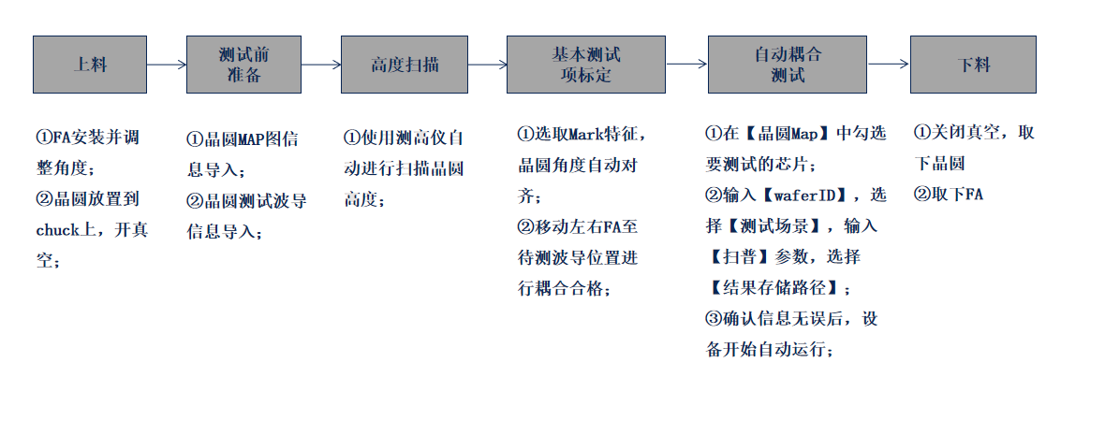

白兰提供了远程连接的账号密码：

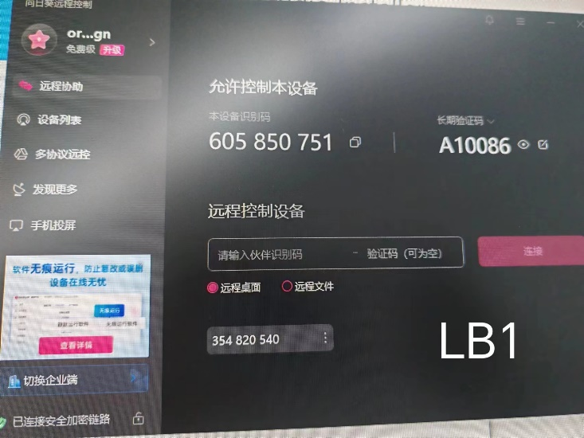

远程登陆后，按照流程首先制作map 图：

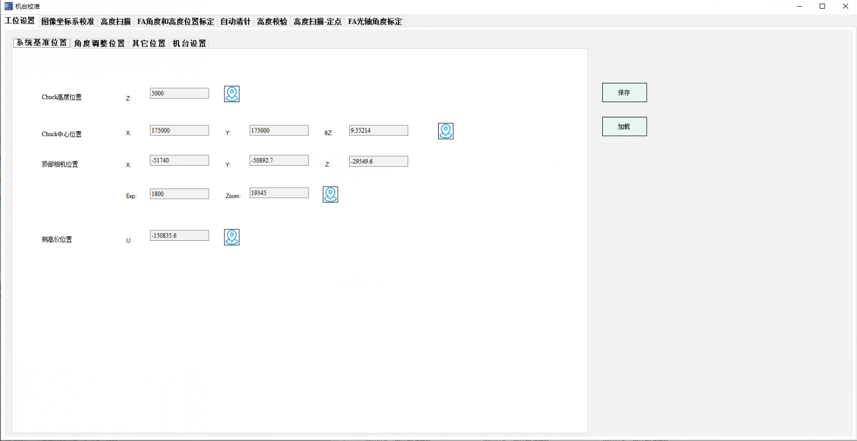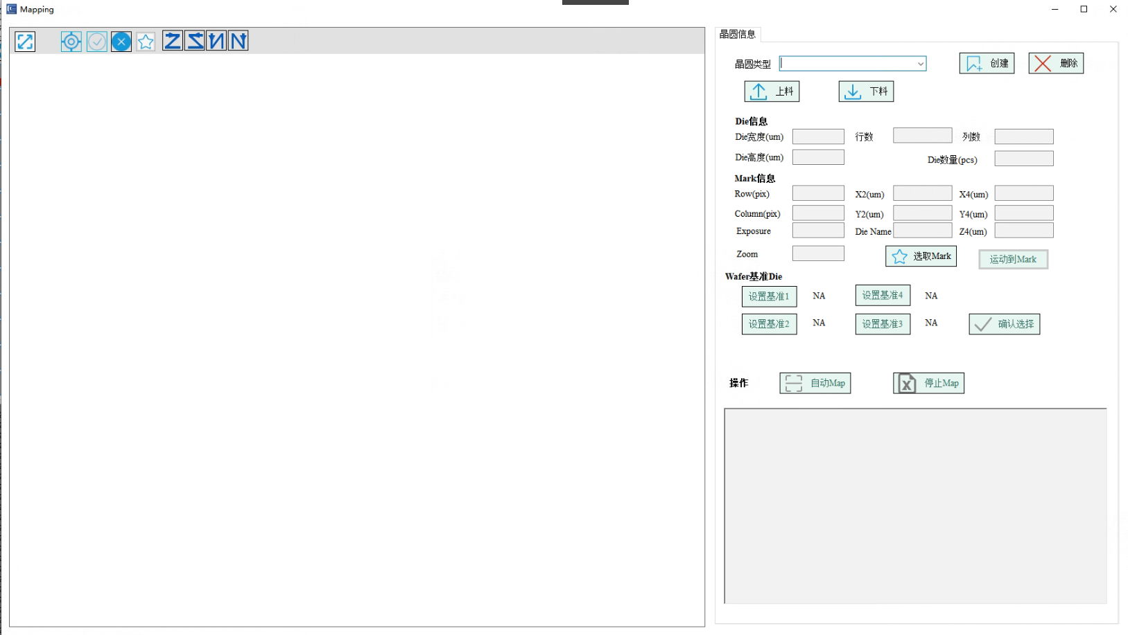

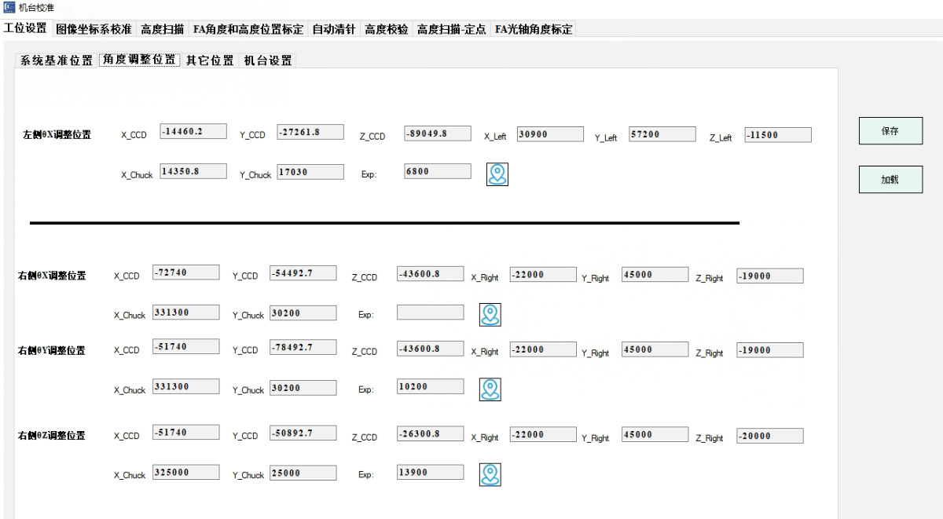

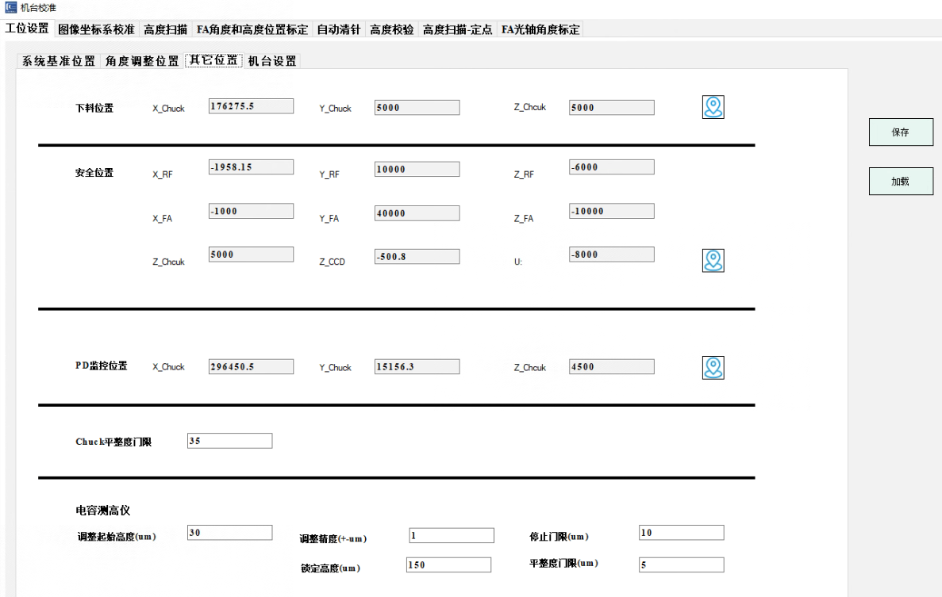

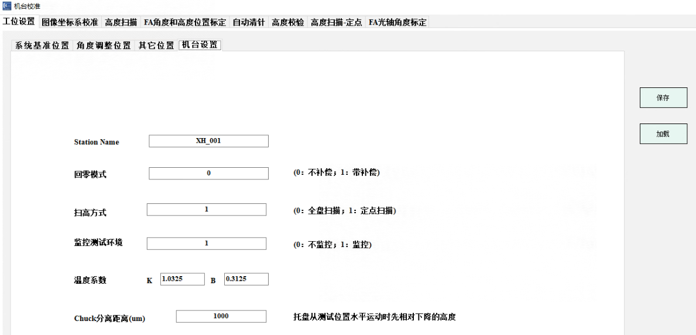

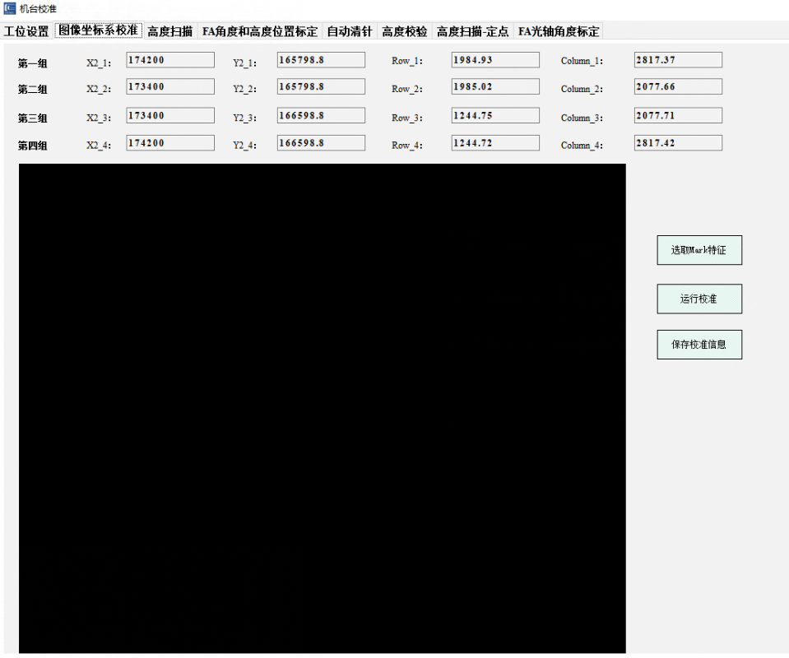

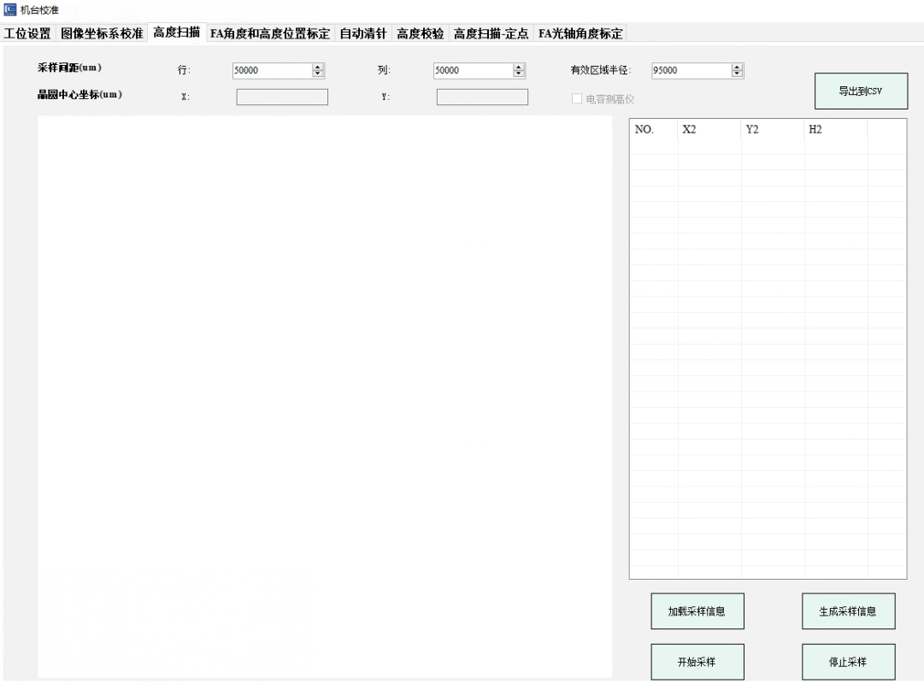

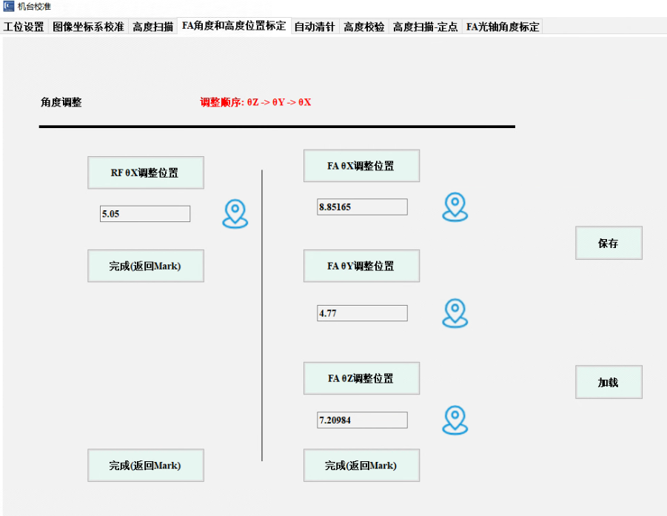

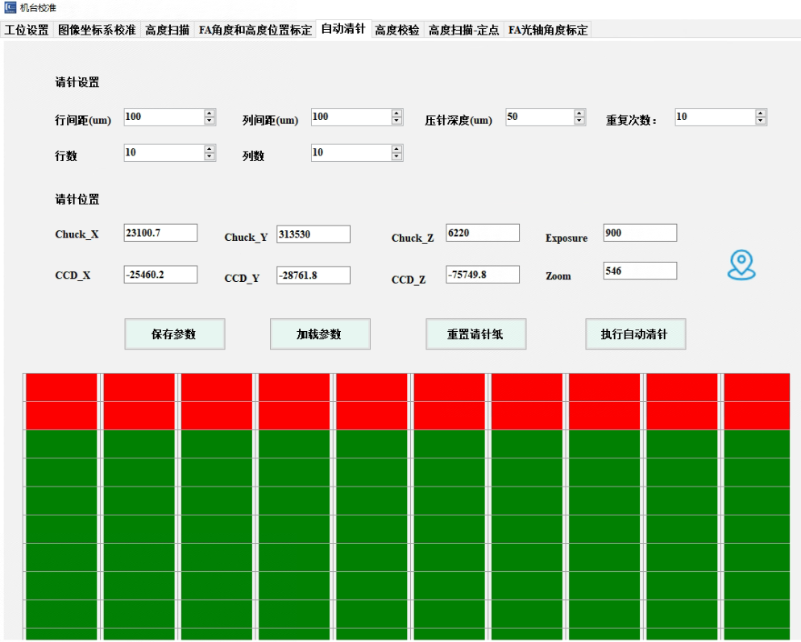

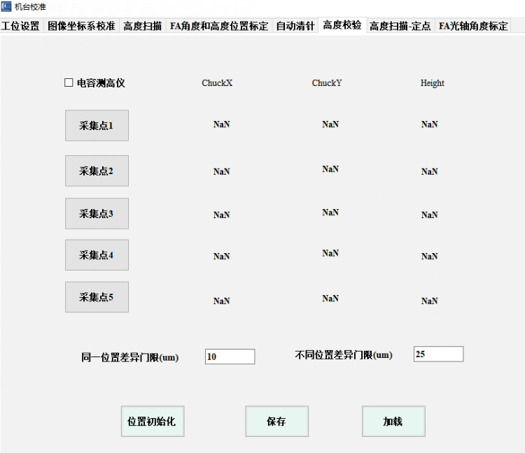

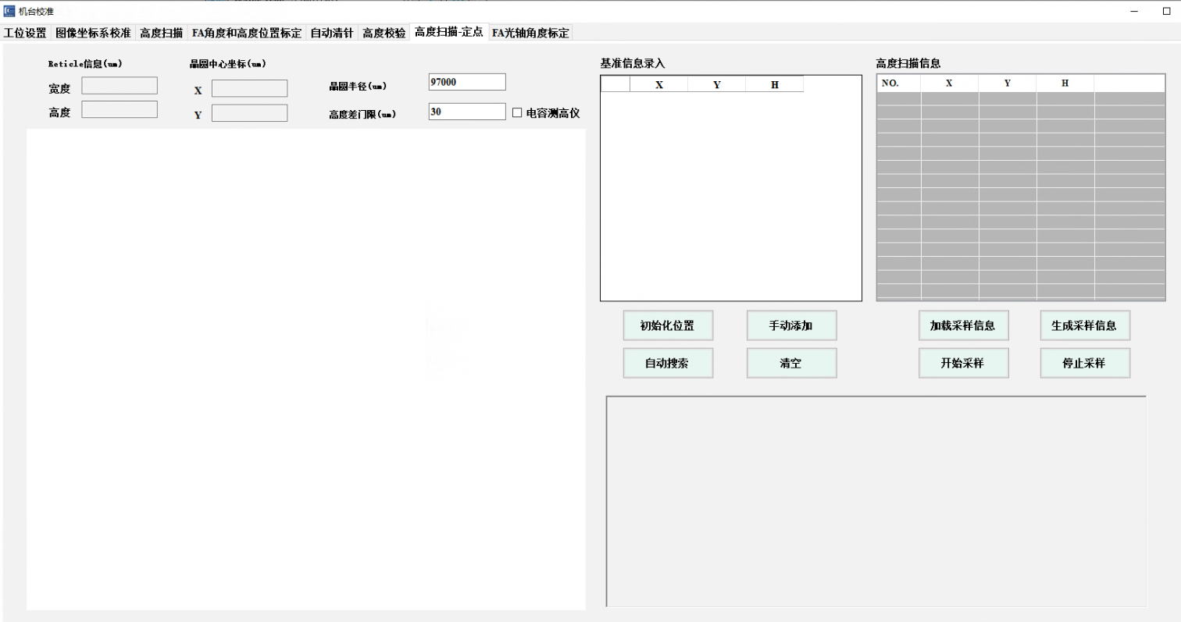

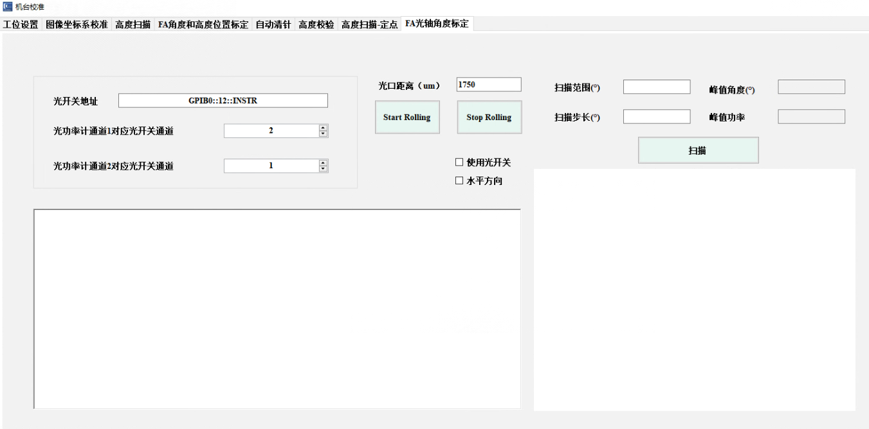

校准->螺距补偿：

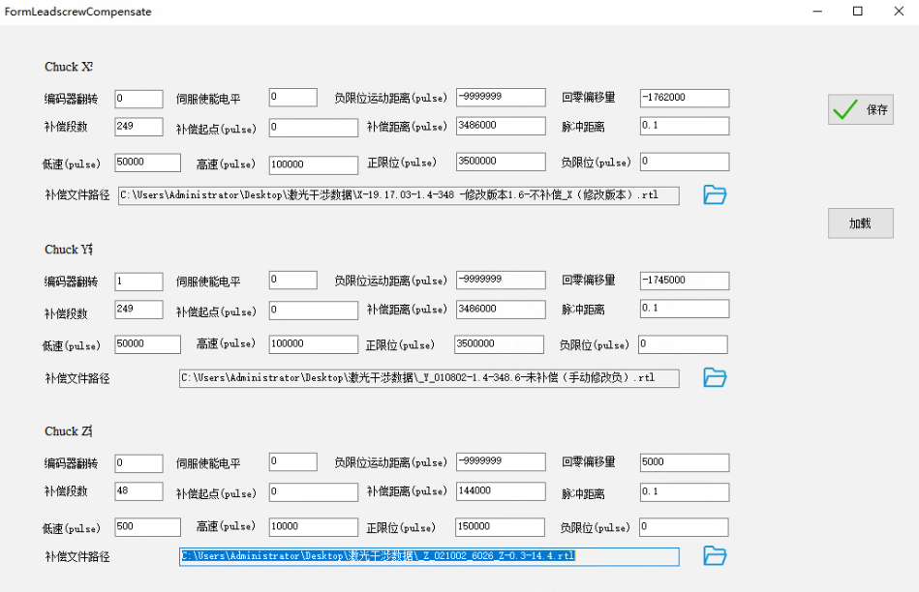

校准->螺距补偿调试：

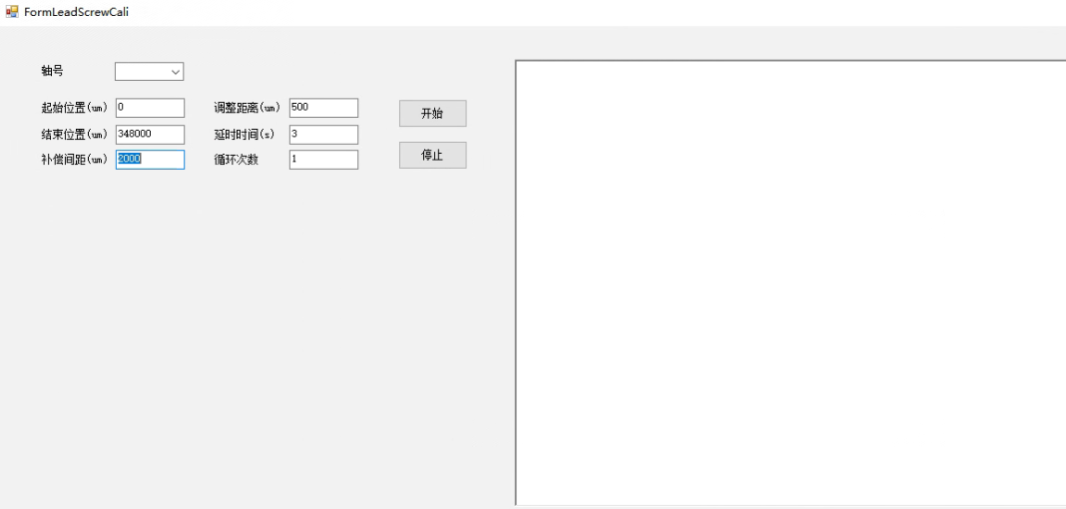

调试->DUT移动测试

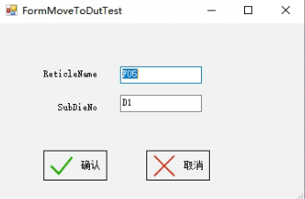

功能->控制仪表：

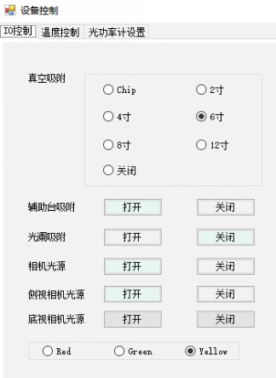

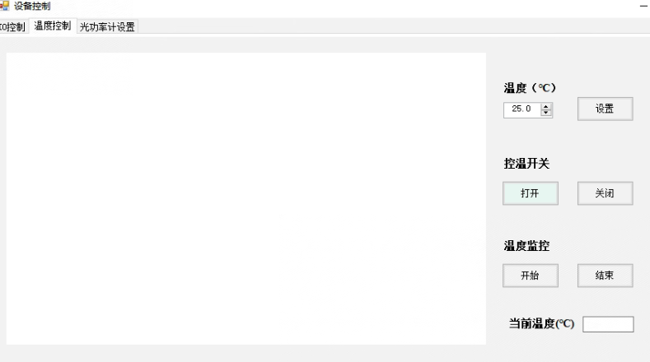

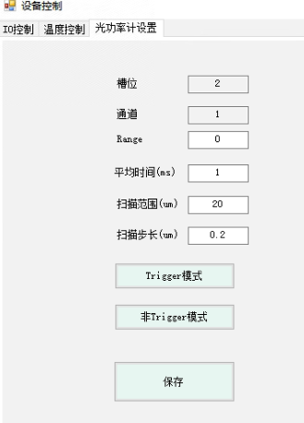

功能->数据采集：

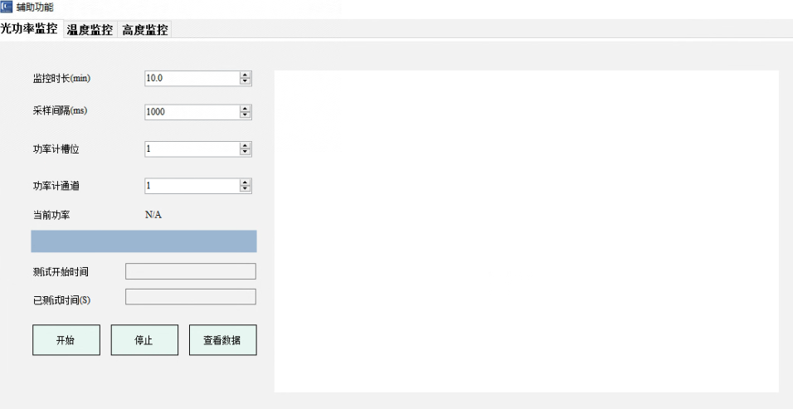

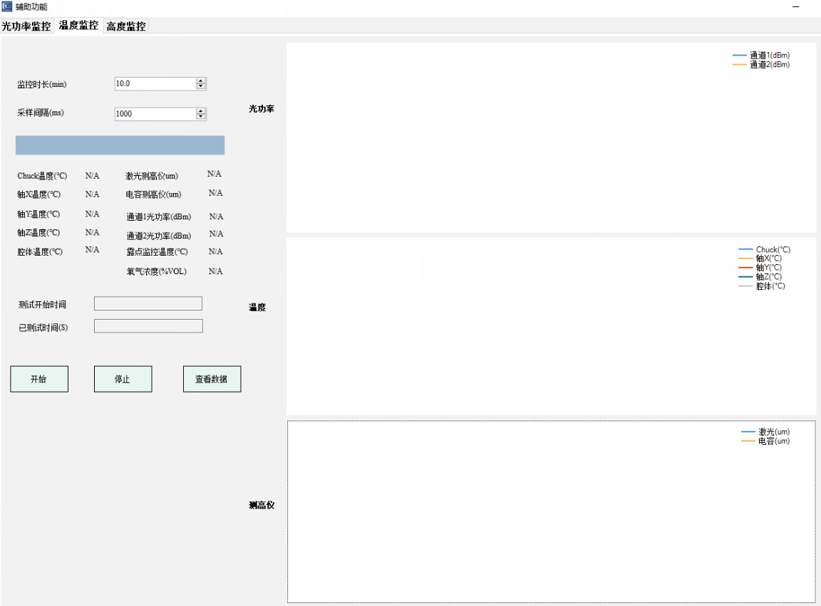

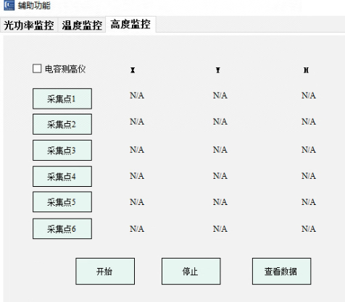

功能->编辑测试位置

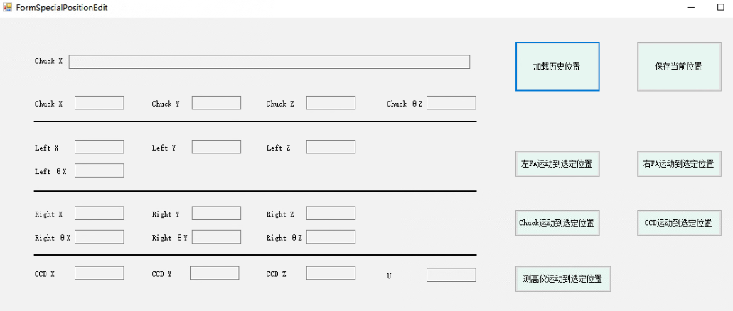

功能->其他设置

